GENETICA MOLECULAR

Base molecular de la herencia. El flujo de la información: de los ácidos nucleicos a las proteinas.

El ADN es la molécula portadora de la información transmitida en los genes. La información genética se hereda a los descendientes mediante la replicación del ADN, por eso decimos que el ADN es la base molecular de la herencia. Sin la replicación no se podría conservar la información genética a lo largo del tiempo, ya que las células e individuos tienen un tiempo limitado de vida y la forma de que se conserve la información genética es pasarla a los descendientes. Sabemos que la información genética que lleva el ADN se manifiesta con la formación de proteinas (muchas de ellas enzimas) que producirán los caracteres del individuo (color del pelo, altura, forma de la nariz,…). Pero las proteinas se forman en el citoplasma (ribosomas) y el ADN no sale del núcleo, por ello hace falta un intermediario del ADN que es el ARN, la síntesis de ARN a partir del ADN se llama transcripción y la formación de proteinas gracias a los 3 ARN (mensajero, de transferencia y ribosómico) y los ribosomas (ARNr y proteinas) se llama traducción.
En resumen, el flujo de la información genética va desde el ADN al ARN y desde el ARN a las proteinas, como se aprecia en el siguiente diagrama:

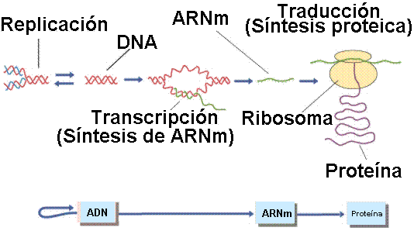

Replicación Transcripción Traducción
ADN ARNm Proteína

Esta forma de expresarlo ha tenido que ser cambiada por recientes investigaciones en algunos virus sin ADN, siendo algunos capaces de hacer copias de su ARN mediante una enzima llamada ARN replicasa y otros llamados retrovirus poseen la enzima transcriptasa inversa que sintetiza ADN a partir de su ARN, proceso llamado transcripción inversa. Quedando el flujo de información genética de la siguiente manera:
Replicación del ARN
Replicación
del ADN Transcripción Traducción
ADN ARNm Proteína

Transcripción inversa

LA REPLICACIÓN DEL ADN: Semiconservativa, bidireccional y discontinua.

Sucede en la fase S del ciclo celular. Para replicar el ADN se separan sus 2 cadenas de nucleótidos enrolladas en hélice y cada cadena se usa de molde para fabricar su complementaria (otra nueva), resultando 2 hélices de ADN, cada una con 2 cadenas de nucleótidos en la que una de las cadenas es la del ADN antiguo, por lo que se llama replicación semiconservativa (una cadena se conserva y la otra es nueva).

Para separar las 2 cadenas de nucleótidos actúa la enzima helicasa que reconoce una región del ADN llamada oriC o punto de iniciación y rompe los puentes de hidrógeno entre las bases produciendo la apertura de la doble hélice (separación de las 2 cadenas de nucleótidos), lo que origina una estructura llamada burbuja de replicación (donde se van formando las nuevas cadenas de ADN) que se va extendiendo (abriendo) en los dos sentidos, por lo que la replicación será bidireccional.

A la hebra molde (cadena de ADN antigua) se le van añadiendo nucleótidos para formar una hebra replicada (cadena de ADN nueva) gracias a la enzima ADN polimerasa. Esta enzima va añadiendo nucleótidos en el extremo 3´ (recordar del tema del ADN y ARN que los nucleótidos se unen por el carbono 3´ de una ribosa o desoxirribosa), por lo que la ADN polimerasa sólo puede añadir nucleótidos si la nueva cadena de ADN va en sentido 5´ 3´, además la ADN polimerasa necesita un fragmento de unos diez nucleótidos de ARN (cuidado no ADN) para tener algún extremo 3´ al que empezar a añadir nucleótidos de ADN, este fragmento de ARN se llama cebador o primer y lo sintetiza una enzima llamada primasa.

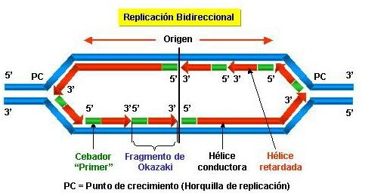
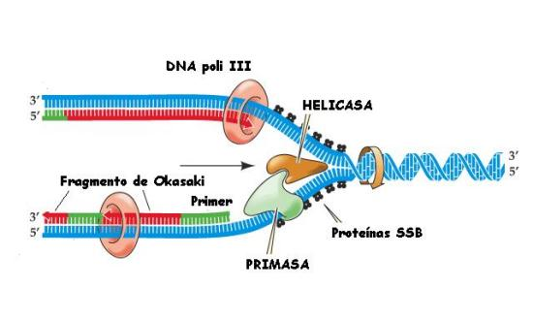
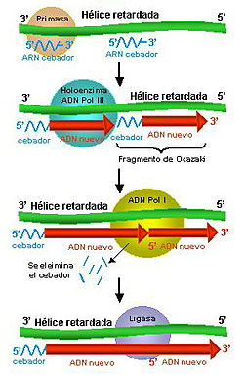

En cada lado de la burbuja de replicación (horquillas de replicación) la ADN polimerasa sólo puede colocar nucleótidos en un sentido (5´ 3´) dando cadenas de ADN llamadas hebras conductoras. Como en el sentido opuesto
(3´ 5´) no se puede colocar nucleótidos, se soluciona formando hebras retardadas, ya que se sintetizan pequeños fragmentos de ADN llamados fragmentos de Okazaki que se dirigen en sentido (5´ 3´), resultando una replicación discontínua (a trozos).

Cada fragmento de Okazaki requiere su cebador, los cebadores y los errores en la replicación serán eliminados por la ADN polimerasa (los remplaza por ADN) y los fragmentos se sueldan por la enzima ligasa.

Diferencias entre la duplicación en procariotas y eucariotas (mas puntos de replicación, empaquetamiento con histonas)

El ADN en eucariotas es lineal, de mayor tamaño, tiene varios cromosomas y se empaqueta con histonas, mientras en procariotas es un único cromosoma, circular, de menor tamaño y carece de histonas.

En procariotas, generalmente hay un solo origen de replicación, mientras que en eucariotas muchos (unos 30.000 orígenes de replicación) para compensar que la replicación en eucariotas es mucho más lenta (10 veces más lenta) posiblemente debido al empaquetamiento con histonas y no solamente a su mayor tamaño.

Los procariotas tienen 3 tipos de ADN polimerasas, mientras que los eucariotas 5.

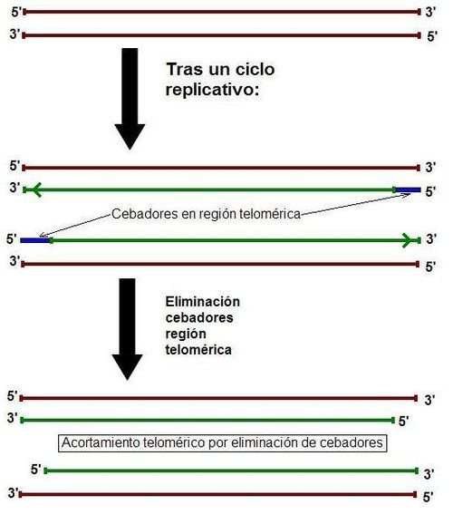
Al ser lineales los cromosomas de eucariotas, se pierden en cada duplicación fragmentos de ADN de los extremos (telómeros), ya que al eliminar el cebador de cada extremo, la ADN polimerasa no tiene extremo 3´ para que se puedan añadir nucleótidos. Por eso los telómeros llevan secuencias repetidas de nucleótidos (muchas repeticiones de la secuencia TTAGGG) que no codifican (no llevan información genética). El acortamiento de los telómeros tras cada replicación hace que una célula eucariota solo pueda dividirse un número limitado de veces; cuando los telómeros se acortan más allá de un punto crítico, los cromosomas se vuelven inestables, sufren fusiones y se produce la muerte celular. Por eso, el acortamiento de los telómeros se ha relacionado con el envejecimiento celular. En ciertos tipos celulares que deben dividirse muchas veces, como las células hematopoyéticas (las que fabrican células de la sangre) o las células cancerígenas, presentan la enzima telomerasa que evita el acortamiento de los telómeros (añade a los telómeros más copias de la secuencia que se repite). Cuando las células del cuerpo se diferencian, la telomerasa se inactiva.

TRANSCRIPCIÓN

La formación de ARN a partir del ADN se llama transcripción y es realizado por enzimas llamadas ARN polimerasas. Sucede en 3 fases la iniciación, la elongación y la terminación, en eucariotas sucede una cuarta fase llamada maduración del ARN:
Iniciación: se inicia cuando la ARN polimerasa reconoce un centro promotor que es una secuencia de bases que señala el lugar donde tiene que empezar y coloca el primer nucleótido, Elongación: la ARN polimerasa se mueve a lo largo del ADN en el sentido (3´ 5´) y va añadiendo nucleótidos de ARN (recuerda que la pentosa es ribosa en vez de desoxirribosa y en lugar de timina tiene uracilo) en los extremos 3´ formándose, por lo tanto, en el sentido (5´ 3´) igual que sucedía con la replicación del ADN. Los nucleótidos los añade de manera que sean complementarias sus bases con las bases de la cadena de ADN usada como molde (G con C, C con G , A con T y U con A), los nucleótidos deben tener 3 grupos fosfato para poder añadirse (ATP, CTP, GTP y UTP) y pierden 2 fosfatos al ser añadidos (al perderse los fosfatos se aporta la energía necesaria para la reacción). Terminación: para terminar la ARN polimerasa reconoce secuencias de terminación en la cadena molde de ADN, se detiene, se suelta del ADN y libera el ARN transcrito. Maduración: en eucariotas, el ARN debe madurar para poder usarse, para ello se eliminan unos trozos que no se van a traducir (intrones) para que se unan los fragmentos que se van a traducir (exones) mediante un proceso llamado splicing (empalme en inglés).

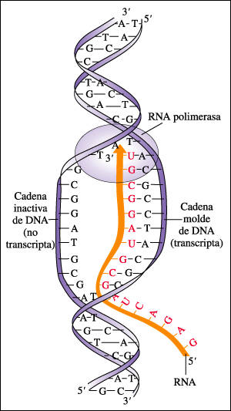
Fíjate en el dibujo de la izquierda como la ARN polimerasa se mueve a lo largo del ADN en el sentido (3´ 5´) y va añadiendo nucleótidos de ARN en los extremos 3´ formándose, por lo tanto, en el sentido (5´ 3´). De esto se deduce que la cadena molde de ADN es la que va de (3´ 5´) tenlo en cuenta cuando se hagan ejercicios de escribir el ARN y te dan el ADN sin indicar cuál es la cadena molde.
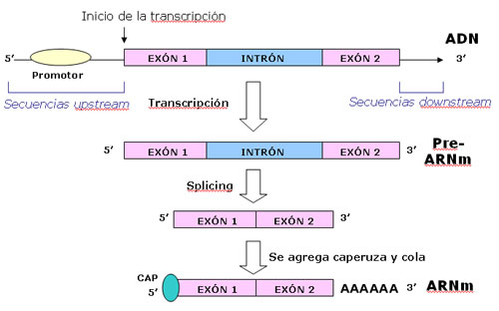

Fíjate en el dibujo de arriba como hay en el ADN una región llamada promotor que indica a la ARN polimerasa donde iniciar la transcripción y una vez tenemos el ARN se eliminan los intrones y se coloca caperuza y cola poli-A.

Diferencias entre procariotas y eucariotas en la transcripción.

En eucariotas hay 3 ARN polimerasas y en procariotas 1.
En eucariotas, al extremo 5´ se añade una “caperuza” (formada por un nucleótido de guanina metilado) para señalar el principio del ARN.
En eucariotas, las secuencias de terminación son diferentes a procariotas (la señal de corte en eucariotas es la secuencia de bases AAUAA que aparece en el ARN y en procariotas es una secuencia rica en C y G). Al terminar se añade en el final muchos nucleótidos de adenina (cola poli-A) que interviene en procesos de maduración y transporte del ARN. Los procariotas carecen de caperuza y cola poli-A.
En procariotas los genes son continuos, es decir, la secuencia de ADN que codifica una proteína es un fragmento continuo y el ARN transcrito se utiliza directamente para la traducción, mientras que en eucariotas debe producirse la maduración del ARNm eliminando los intrones.
Los ARNm de eucariotas son monocistrónicos porque contienen información de un solo gen (forma una proteína determinada), mientras que en procariotas los ARNm son policistrónicos porque contienen generalmente la información de más de un gen (forman varias proteínas diferentes).
En eucariotas la transcripción (en el núcleo) y la traducción (en el citoplasma) van separadas en el tiempo y en el espacio, mientras que en procariotas, al carecer de núcleo, antes de terminar la transcripción en el citoplasma, ya se está produciendo la traducción (el ribosoma se une al ARNm y comienza a formar proteínas antes de acabar la síntesis del ARNm).

Eucariotas | Procariotas
Existen 3 ARN polimerasas | Sólo tiene una ARN polimerasa
La señal de terminación son las bases AAUAA | Señal de terminación rica en C y G
Presenta caperuza | Sin caperuza
con cola poli-A | Sin cola poli-A
Con maduración (eliminación de los intrones) | Se usa directamente el ARNm formado
ARNm monocistrónico | ARNm policistrónico
Transcripción y traducción separados | Transcripción y traducción acoplados

EL CÓDIGO GENÉTICO

¿Cómo el ARNm traduce la secuencia de aminoácidos que se tiene que formar? Mediante el código genético que identifica el aminoácido que corresponde para cada 3 bases nitrogenadas del ARN, cada 3 bases es un codón o triplete, las posibles secuencias distintas de 3 bases que se pueden formar con 4 bases posibles (A, G, C y U) son 64 (hay 64 codones posibles). Cada uno de los 64 codones codifica alguno de los 20 aminoácidos o bien codifica una señal de terminación o inicio de la síntesis de proteinas. El código genético tiene las siguientes características:

- Es universal: Todos los organismos incluidos los virus que no son seres vivos tienen el mismo código genético, salvo rarísimas excepciones que tienen pequeñas diferencias. Ej: UUU codifica Fenilalanina en todos.

- Es degenerado: Todos los aminoácidos excepto metionina y triptófano están codificados por más de un codón (codones sinónimos). Ej: UUU y UUC codifican el mismo aminoácido (fenilalanina), por lo que son codones sinónimos.

- Específico: Ningún codón codifica más de un aminoácido. Ej: UUU no codifica otro distinto a fenilalanina.

- No presentan solapamiento ni discontinuidades: Los codones se hallan dispuestos de manera lineal y continua, donde una base no puede pertenecer a la vez a dos tripletes consecutivos ni puede quedar suelta sin pertenecer a ninguno. Ej: en la secuencia de bases AAAUUU estará el codón AAA y el codón UUU, sin solapamientos como AUU ó AAU.

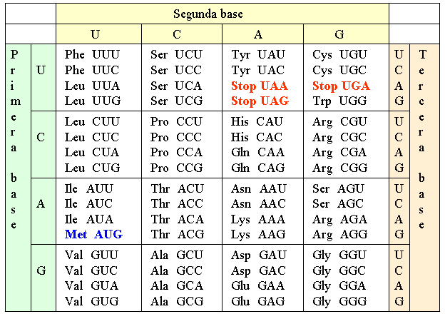

LA TRADUCCIÓN

La síntesis de proteinas (traducción) se realiza en los ribosomas (formados por ARNr y proteinas) al unirse el ARNm a la subunidad pequeña del ribosoma, el ARNt lleva al ribosoma los aminoácidos que se van a unir en la subunidad grande del ribosoma para formar la cadena polipeptídica.

Hay más de 20 ARNt diferentes y cada uno lleva sólo un tipo de aminoácido determinado, el aminoácido se une al extremo 3´ del ARNt, los ARNt tienen una zona llamada anticodón que es complementaria del codón del ARNm que especifica un aminoácido concreto. Ej: codón AGC y anticodón UCG, así no puede colocarse más que el aminoácido que diga el ARNm (no puede unirse otro ARNt con un anticodón distinto).

Los ribosomas contienen un sitio de unión para el ARNm y 3 sitios de unión para los ARNt: el sitio P que une el ARNt que lleva la cadena polipeptídica en formación, el sitio A que une el ARNt que lleva el aminoácido que va a unirse y el sitio E de salida de los ARNt vacios.

La subunidad pequeña del ribosoma es responsable del apareamiento de los ARNt con los codones del ARNm y la subunidad grande cataliza la formación de los enlaces peptídicos que unen los aminoácidos entre sí.
Además de estos 3 tipos de ARN (ARNt, ARNr y ARNm), la traducción requiere enzimas, proteínas (factores de iniciación, elongación y terminación) y nucleótidos trifosfato (ATP y GTP) como fuente de energía.

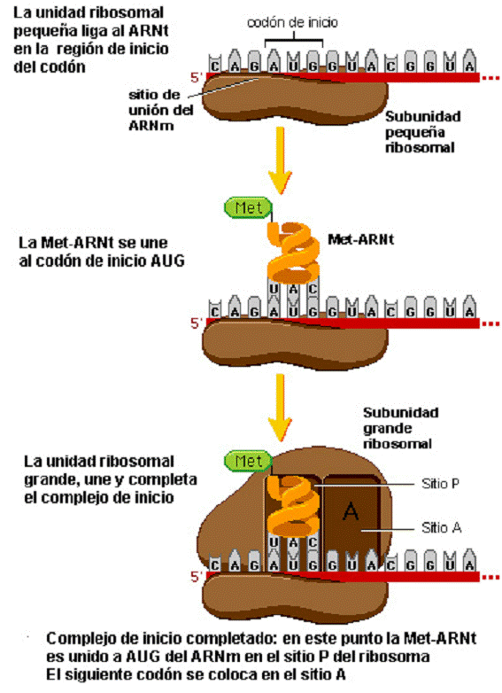
La traducción se divide en varias etapas: Activación (no PAU), iniciación, elongación y terminación.
Activación: Los aminoácidos se unen al ARNt (se activan) mediante la enzima aminoacil-ARNt-sintetasa (hay al menos 20 enzimas distintas, una para cada aminoácido, de manera que cada aminoácido se una al ARNt que le corresponda) gastando un ATP. El complejo aminoácido-ARNt se llama aminoacil-ARNt.

Iniciación: Para comenzar la síntesis proteica se une el ARNm a la subunidad pequeña del ribosoma en un lugar cerca del codón iniciador (AUG) que marca el comienzo (por eso siempre el primer aminoácido es metionina y el primer ARNt que se une al ribosoma es el que lleva el anticodón UAC), entra el ARNt iniciador cargado con metionina que se une al sitio P del ribosoma y se une la subunidad mayor del ribosoma (ver imagen de la izquierda).

Elongación: Se van añadiendo los siguientes aminoácidos. Para ello llega el segundo aminoacil-ARNt (ARNt con el aminoácido) al sitio A del ribosoma (necesita un factor de elongación y energía que le aporta un GTP), se forma el enlace peptídico (el aminoácido situado en el sitio A reacciona con el situado en el sitio P) catalizado por la enzima peptidil-transferasa. Cada vez que se añade un nuevo aminoácido el ribosoma se desplaza a lo largo del ARNm una distancia de 3 bases nitrogenadas, proceso llamado translocación del ribosoma, este movimiento se acompaña por el movimiento del ARNt con el dipéptido del sitio A al P, todavía unido al segundo codón del ARNm, y el movimiento del ARNt descargado del sitio P al E, donde es liberado y abandona el ribosoma (estos movimientos necesitan un factor de elongación y energía que le aporta un GTP). El sitio A queda libre para el siguiente aminoacil-ARNt (que serán el que lleve el anticodón complementario del siguiente codón que lleve el ARNm) y el ciclo vuelve a comenzar (el dipéptido del ARNt del sitio P se transfiere al aminoácido del ARNt del sitio A al formar enlace peptídico. Se produce la translocación: el ARNt vacio del sitio P se desplaza al sitio E y el ARNt con todos los aminoácidos pasa del sitio A al P, queda libre el sitio A y el ciclo vuelve a comenzar). Ver imagen siguiente:
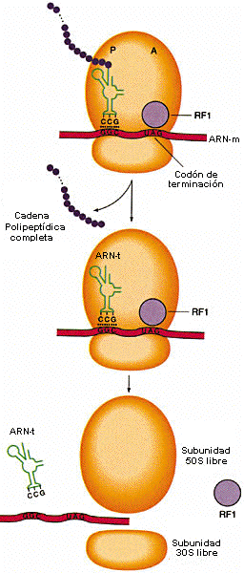
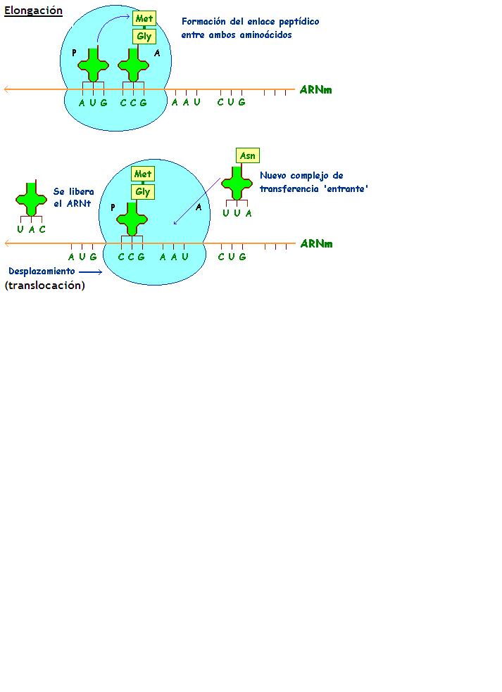
Terminación
Terminación: Cuando el sitio A es ocupado por un codón de terminación (UAA, UGA o UAG), se une a él un factor de liberación que provoca la liberación de la cadena polipeptídica unida al último ARNt y la disociación del ARNt, de los factores de liberación y de las subunidades del ribosoma(ver imagen superior derecha).

Si el ARNm es muy largo puede ser leído por varios ribosomas a la vez (se forma varias veces la misma proteína a la vez). Esta estructura de varios ribosomas unidos a un ARNm forma un polirribosoma o polisoma.

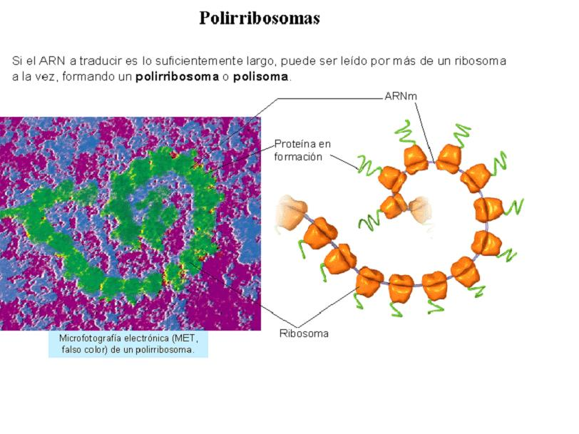

Diferencias entre procariotas y eucariotas en la traducción.

En eucariotas la transcripción (en el núcleo) y la traducción (en el citoplasma) van separadas en el tiempo y en el espacio, mientras que en procariotas, al carecer de núcleo, antes de terminar la transcripción en el citoplasma, ya se está produciendo la traducción (el ribosoma se une al ARNm y comienza a formar proteínas antes de acabar la síntesis del ARNm.

Los ribosomas de eucariotas son de mayor tamaño (80S) que los de las células procariotas (70S) y tienen ARNr diferentes (en eucariotas la subunidad grande contiene 3 tipos de ARNr: 28S, 5,8S y 5S y la subunidad pequeña solo ARNr 18S, mientras en procariotas la subunidad grande contiene 2 tipos de ARNr: 23S y 5S y la subunidad pequeña solo ARNr 16S). Además la subunidad mayor de eucariotas posee una molécula más de ARNr.

En eucariotas, la “caperuza” (formada por un nucleótido de guanina metilado) del extremo 5´ del ARNm es la señal reconocida por la subunidad pequeña del ribosoma para asociarse al ARNm e iniciar la traducción (recuerda que en procariotas no existe la caperuza).

Las moléculas de ARNm de eucariotas solo poseen un punto de iniciación (porque son monocistrónicos ,es decir, llevan información para una sola proteína), mientras que los ARNm de procariotas poseen varios, ya que portan información para varias proteínas (los ARNm de procariotas son policistrónicos).

En eucariotas el primer aminoácido que se incorpora a la proteína es metionina sin ninguna modificación (procariotas llevan formil metionina en su primer ARNt).

Hay factores de iniciación y elongación diferentes en procariotas y eucariotas

EJERCICIOS DE GENÉTICA MOLECULAR

1- Dada la siguiente cadena de ADN: 3’ …A T C T G G T A C 5’…, escribe su complementaria.

2- Fabrica el ARN del ejercicio anterior.

3- Dada una hebra (cadena) de ADN 5´ …CACAAAGAT … 3´ A) construye la hebra complementaria que la debe de acompañar e indica cuál de las dos será la que origine el ARNm y por qué. B) construye el ARNm que se formará y pon los aminoácidos a los que daría lugar.

4- Dado el siguiente fragmento de ARNm: 5'… AAU CUA UUC UCU AUU AAA ACC…3'
A) Escribe la molécula de ADN completa que originó el fragmento inicial del ARNm

B) Escribe los aminoácidos que traduce el fragmento de ARNm

5- Consulta el código genético, escribe el nombre del polipéptido sintetizado por el siguiente fragmento de ADN: 3’-TACGGATTTCCGATT- 5’

